Sesión Práctica 2
Elementos básicos y Leyes de circuitos eléctricos.

OBJETIVOS.

- Comprender el funcionamiento de los tres elementos eléctricos fundamentales: Resistor, capacitor e inductor mediante aplicaciones y experimentaciones prácticas virtuales.
- Identificar estos tres elementos en sus formas reales.
- Analizar la Ley de Ohm mediante el uso de simulador (Tinkercad) de diferentes conexiones usando cargas comunes.
- Evidenciar de forma experimental, mediante un simulador, el cumplimiento de las leyes de Kirchhoff.

MATERIALES.

- Computador.
- Simulador solicitado en la práctica.
- Fuente de voltaje DC.
- Cuatro bombillas.
- Protoboard.
- Potenciómetro de 100 Ω.
- Motor DC.
- Resistor de 100 Ω.
- Cables y conectores.

INTRODUCCIÓN.

Elementos comúnmente usados en la electricidad.

En la electricidad existen elementos que son fundamentales y sus características son de gran importancia. Dichas características están asociadas a la naturaleza misma de los materiales y van a ser abordadas en la presente práctica.

Los primeros elementos que se abordan en la electricidad (y de los cuales depende la construcción de cualquier circuito eléctrico) son los elementos conductores. Estos tienen facilidad de transportar electrones en su interior, los cuales, en presencia de un voltaje en los extremos del material conductor fluyen dentro del mismo ocasionando lo que se conoce como corriente eléctrica. En síntesis, podemos decir que los conductores son elementos que permiten movimiento de carga eléctrica en su interior.

Que los conductores permitan el movimiento de cargas en su interior, no quiere decir que sea fácil que circulen las cargas, puesto que los conductores tienen una oposición a la corriente, la cual depende del material conductor en cuestión y de otras características geométricas. Dicha oposición de la conoce como resistencia eléctrica. Los elementos con poca resistencia son ideales para la fabricación de cables. De forma general, todos los elementos que poseen resistencia eléctrica se conocen como resistores.

Los segundos materiales en cuestión son los materiales dieléctricos, los cuales no permiten el flujo de corriente en su interior, pero sí permiten una reordenación de sus electrones en su interior dentro de sus propios átomos en presencia de un campo eléctrico. Esta reordenación de sus cargas se conoce como polarización. Los materiales dieléctricos son útiles para el almacenamiento de energía en forma de campo eléctrico y para la construcción de los capacitores o condensadores.

Los capacitores son elementos que se construyen con dos placas conductoras, separas una cierta distancia y entre dichas placas la presencia de un material dieléctrico. Estos elementos tienen la principal característica de almacenar carga eléctrica entre sus placas y, por ende, almacenar energía en forma de campo eléctrico entre sus placas. Dicha capacidad de almacenamiento se denomina capacitancia y se ve influenciada por el material dieléctrico que se encuentre entre sus placas, las dimensiones de estas y la distancia a la cual están separadas.

Los terceros elementos son hechos también de material conductor, prácticamente son conductores enrollados o bobinados, que, teniendo dicha construcción, son gobernados por tres leyes: una que relaciona la electricidad con el magnetismo, otra que se relaciona al estado de equilibrio del elemento y su oposición a los cambios, y la última que aborda la inducción de voltajes en sus terminales.

Un conductor por el que circula una corriente eléctrica crea un campo magnético a su alrededor. Ahora, si dicho conductor es bobinado o se enrolla, se denomina inductor y el campo magnético que genera se aloja en el espacio dentro de sus espiras, por lo cual se considera que el inductor almacena energía en forma de campo magnético (siempre y cuando exista una corriente que circule por él). Este campo magnético puede transformarse en voltaje inducido cuando el mismo varía en función del tiempo.

Leyes de circuitos eléctricos.

Existen otros materiales de origen eléctrico, que tienen otros tipos de comportamientos y están construidos en base a elementos semiconductores; estos materiales abren paso a los elementos electrónicos, los cuales serán abordados en próximas prácticas.

Independientemente de los materiales que se tengan (resistores, inductores, condensadores, elementos electrónicos), la interconexión entre estos junto con fuentes de energía (ya sean fuentes voltajes DC o AC) se denominan circuitos eléctricos.

Si tenemos elementos puramente resistivos en un circuito, estos se denominan circuitos resistivos y existe una ley que relaciona la resistencia con la corriente y el voltaje. Dicha ley es la Ley de Ohm.

Finalmente, de forma general, existen dos leyes que engloban todo tipo de circuitos eléctricos (independientemente de la naturaleza de los materiales que los conforman). Dichas leyes describen el comportamiento de los circuitos desde el punto de vista de corrientes y voltajes; estas leyes son las Leyes de Kirchhoff.

ACTIVIDADES.

Experimento 1 – Elementos básicos de circuitos.

- PARTE 1 – Resistencia Eléctrica.

Para este ejercicio se hará uso del simulador de resistencia eléctrica en un alambre de la Universidad de Colorado.

Figura 1: pantalla de simulación del simulador “resistencia eléctrica en un alambre”.

- Configure los parámetros para obtener un valor aproximado de 0.5 ohmnios.
- Anote los valores específicos que obtuvo en el formato de reporte junto con la captura de pantalla del simulador.

- PARTE 2 – Capacitor de placas paralelas.

Para este ejercicio se hará uso del simulador de Lab de condensadores: intro de la Universidad de Colorado.
- Seleccione la opción “Bombilla”.
- Estando en esa opción podrá observar dos cuadros donde se pueden seleccionar varios parámetros. Seleccione todos los parámetros faltantes.

Figura 2: Pantalla principal del simulador “Lab de condensadores: intro”
- Seleccione el valor del voltaje de la pila a 1.5 V. Observe lo que ocurre con las placas del capacitor y el campo eléctrico entre sus placas.
- Modifique el capacitor de tal manera que obtenga su valor mínimo de capacitancia. Anote los valores de capacitancia, carga en la placa superior y energía almacenada en el formato de reporte.
- Ahora cambie las conexiones de tal manera que ahora el capacitor quede conectado con la bombilla. Observe todo lo que ocurre.
- Modifique el capacitor ahora de tal manera que obtenga su valor máximo de capacitancia. Anote los valores de capacitancia, carga en la placa superior y energía almacenada en el formato de reporte.
- Repita el paso 5.

- PARTE 3 – Comportamiento de una bobina.

Para este ejercicio se hará uso del simulador de Faraday's Electromagnetic Lab de la Universidad de Colorado.
- Diríjase a la ventana de “transformador”. En la opción de “electroimán” seleccione fuente de alimentación CC. Mueva el electroimán alrededor y por dentro de la bobina rápidamente y observe lo que ocurre con el brillo del foco.
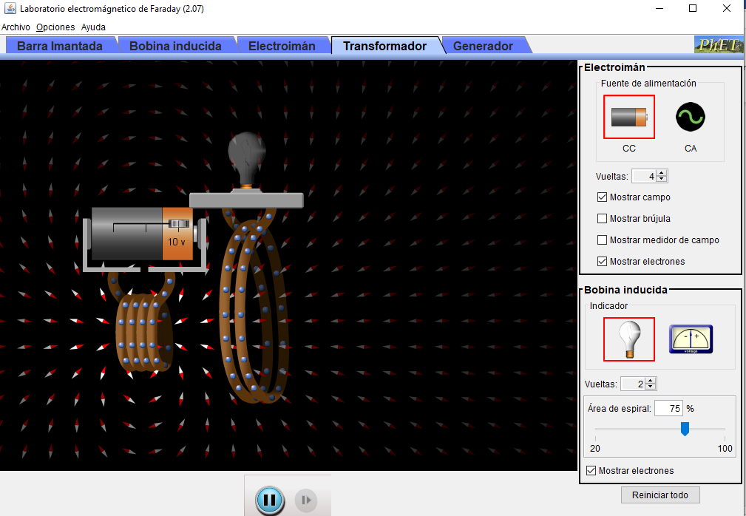

Figura 3: Pantalla principal del simulador “Faraday´s Electromagnetic Lab”
- Ahora, en la opción de “electroimán” seleccione la fuente de alimentación CA. Ponga el electroimán a uno de los extremos de la bobina inducida, observe lo que ocurre con el brillo del foco. Por último, coloque el electroimán dentro del centro de la bobina y observe lo que ocurre con el brillo del foco.
- Responda la sección de preguntas correspondiente a este tópico de la práctica. Obtenga sus conclusiones también.

Experimento 2 – Aplicación de leyes fundamentales de circuitos eléctricos.

- PARTE 1 – Ley de Ohm.

- Implemente el siguiente circuito en Tinkercad:

Figura 4: Circuito compuesto de bombillas armado en Tinkercad.

Materiales:
  - Fuente de poder
  - Bombillas

- Ajuste la fuente de poder en 5 [V] y máximo 5 [A].
- Energice el circuito y observe qué ocurre con el brillo de los focos que están conectados en paralelo y con los focos que están conectados en serie.
- Mida la corriente total que reciben los focos conectados en paralelo y la corriente total que reciben los focos en serie. Registre su respuesta en la tabla 1 del informe de resultados.
- Con el circuito desconectado, proceda a medir la resistencia equivalente de los focos en paralelo y de los focos en serie. Registre su respuesta en la tabla 1 del informe de resultados.
- Responda las preguntas del informe de resultados.

- PARTE 2 – Leyes de Kirchhooff.

- Implemente el siguiente circuito en Tinkercad:

Figura 5: Circuito compuesto de un potenciómetro en serie con un conjunto en paralelo de un resistor y un motor DC, armado en Tinkercad.

Materiales:
  - Fuente de poder.
  - Resistencia de 100 Ω.
  - Potenciómetro.
  - Motor DC.

- Ajuste la fuente de poder en 10 [V] y máximo 5 [A].
- Conecte un voltímetro para medir el voltaje del potenciómetro y el motor.
- Energice el circuito y varíe la perilla del potenciómetro, pónganlo en su valor mínimo y máximo observe qué sucede con el motor.
- Conecte un amperímetro para medir la corriente del potenciómetro, del resistor de 100Ω y del motor.
- Repita el paso 4.
- Responda la tabla y las preguntas del informe de resultados.

Sesión Práctica 2
Informe de resultados

Nombre: ……………………………………………………………………
Paralelo: ……………………………………………………………………

Experimento 1 – Elementos básicos de circuitos.

- Resistencia eléctrica.

- Llene la tabla de resultados.
Resistencia | Resistividad [$Ω$cm] | Longitud [cm] | Área [${cm}^{2}$]
0.5Ω

Tabla 1: Resultados de la parte 1 del experimento 1.
- Adjunte las capturas pedidas en el experimento.

- Capacitor de placas paralelas.

- Llene la tabla de resultados.
 | Capacitancia [p$C$] | Carga en la placa superior [p$C$] | Energía almacenada [pJ]
Caso 1
Caso 2

Tabla 2: Resultados de la parte 2 del experimento 1.

- Responda las siguientes preguntas.
- ¿Qué ocurre en las placas del capacitor cuando el voltaje de la pila se ajusta a 1.5V?

- ¿Qué sucede con el foco cuando se le conecta el capacitor con carga? ¿Qué diferencia existe entre el caso 1 y el caso 2?

- Comportamiento de una bobina.

- Responda las siguientes preguntas.

- ¿Una bobina cuando se conecta con una fuente de voltaje (ya sea directo o alterno) se comporta como un imán? Explique el porqué.

- Con respecto al electroimán que es alimentado con voltaje CA ¿Qué ocurre con el foco cuando este es ubicado alado de la bobina inducida?

- Con respecto al electroimán que es alimentado con voltaje CA ¿Qué ocurre con el foco cuando este es ubicado dentro de la bobina inducida?

Experimento 2 – Aplicación de Leyes fundamentales de circuitos eléctricos.

- Ley de Ohm.

- Llene la tabla de resultados.
 | Corriente total $\left(I_{t}\right)$ [A] | Resistencia equivalente $\left(R_{eq}\right)$ [$Ω$] | Voltaje total $\left(I_{t}∙R_{eq}\right)$ [V]
Focos en paralelo
Focos en serie

Tabla 3: Resultados de la parte 1 del experimento 2.

- Responda las siguientes preguntas:

- ¿Qué diferencias existe entre el funcionamiento de los focos conectados en serie y los conectados en paralelo?

- Explique el porqué de esta diferencia. Utilice como referencia la Ley de Ohm.

- Ley de Kirchhoff.

- Llene las siguientes tablas de resultados.

Potenciómetro | Voltaje de la fuente [$V$] | Voltaje del potenciómetro [V] | Voltaje del motor [V]
Valor mínimo (0Ω)
Valor máximo (100Ω)

Tabla 4: Resultados de voltaje de la parte 2 del experimento 2.

Potenciómetro | Corriente de la fuente [$mA$] | Corriente resistor de 100Ω [mA] | Corriente del motor [mA]
Valor mínimo (0Ω)
Valor máximo (100Ω)

Tabla 5: Resultados de corriente de la parte 2 del experimento 2.

- Responda las siguientes preguntas:

- En la tabla 4 ¿Por qué el voltaje del potenciómetro sumado con el voltaje del motor nos da igual al voltaje de la fuente? ¿Por qué no se toma en cuenta el voltaje del resistor de 100Ω?

- En la tabla 5 ¿Por qué la corriente del resistor de 100Ω sumado con la corriente del motor nos da igual a la corriente de la fuente? ¿Por qué no se toma en cuenta la corriente del potenciómetro?

- ¿Qué relación existe entre la velocidad del motor y el voltaje que le llega al motor? Y, en base a esta relación ¿Qué usted puede concluir?

